Урок физики в 8 классе

Тема: Обобщающий урок по теме: «Элементы цепи. Сила тока. Напряжение. Сопротивление»

Цели урока:
-обучающая систематизировать знания учащихся по теме, закрепить правила сборки электрической цепи, правила включения амперметра и вольтметра в цепь, знать формулы и единицы измерения физических величин сила, тока, напряжение, сопротивление, знать и уметь применять закон Ома при решении задач;

-развивающая
учить сравнивать, выделять главное, обобщать полученные знания и применять в новой ситуации;

-воспитывающая
вызвать интерес к практическому применению полученных знаний по теме, побудить учащихся к активности, учить доказывать свое мнение, развивать кругозор учеников;

Оборудование: интерактивная доска, источник тока, лампочки, ключи, амперметр, вольтметр, соединительные провода.

Ход урока

Этап урока | Слайд | Деятельность ученика | Деятельность учителя | Результат
1. Организационный момент | 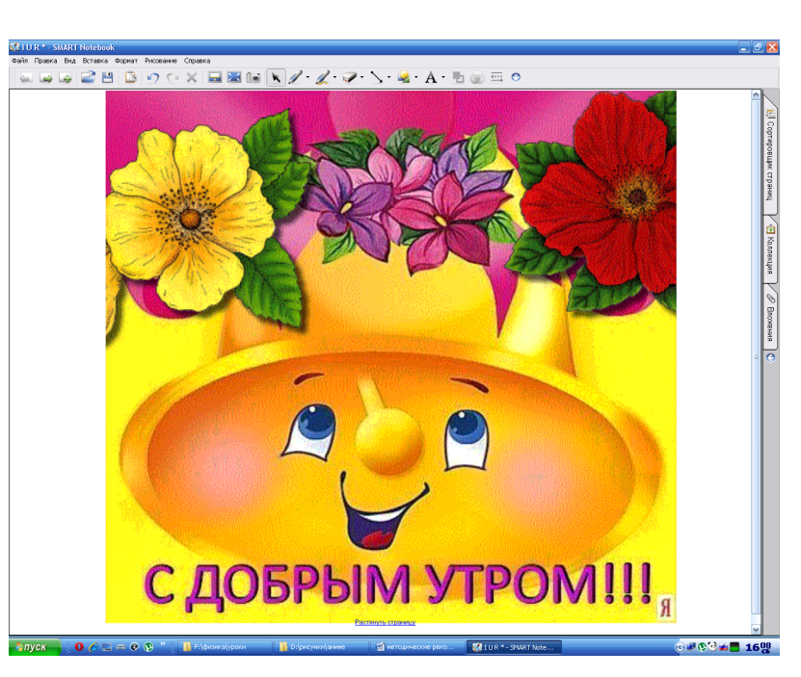  1. | Учащиеся подходят друг к другу, здороваются и высказывают пожелание. Тот, к кому подошел первый участник, в свою очередь подойдет к следующему и так далее до тех пор, пока каждый не получит пожелание. | Просит участников группы стать в круг и говорит инструкцию: “Давайте начнем (закончим) сегодняшний день с того, что выскажем, друг другу пожелания на день (на следующий день), и сделаем это так.» | Данный энергизатор заряжает участников положительными эмоциями, развивает в них творческие способности, стимулирует быть внимательными, чтобы не повториться. Это упражнение одинаково хорошо проводить как в начале Вашего занятия, так в конце в качестве оптимизатора.
1. Организационный момент | 2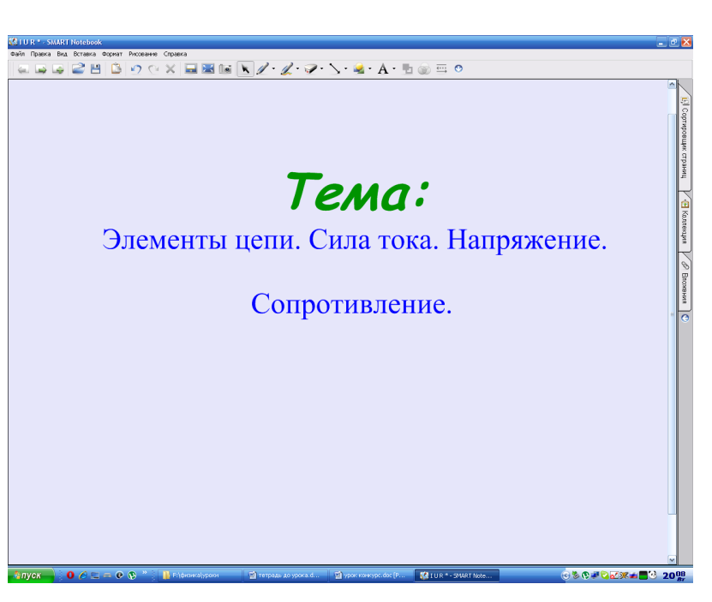 | Запись темы урока в тетради | Формулирует тему и цель урока для учащихся. | Настрой на повторение и подготовку к контрольной работе по теме.
2.Основная часть | 3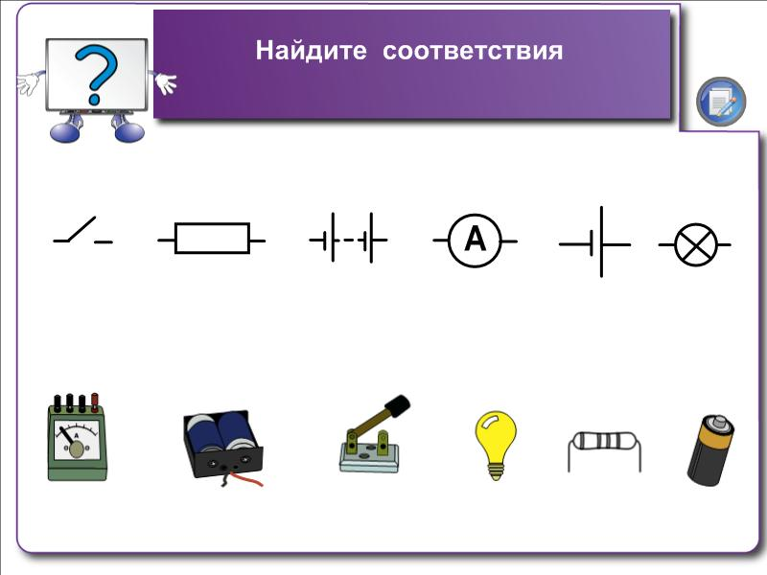 | 1 ученик у доски  Находит соответствия – соединяет маркером картинки приборов и их обозначения в цепи.  2 ученик находит эти приборы на демонстрационном столе. | Контролирует ответы | Корректировка знаний учащимися элементов цепи и обозначения их на схемах.
2.Основная часть | 4 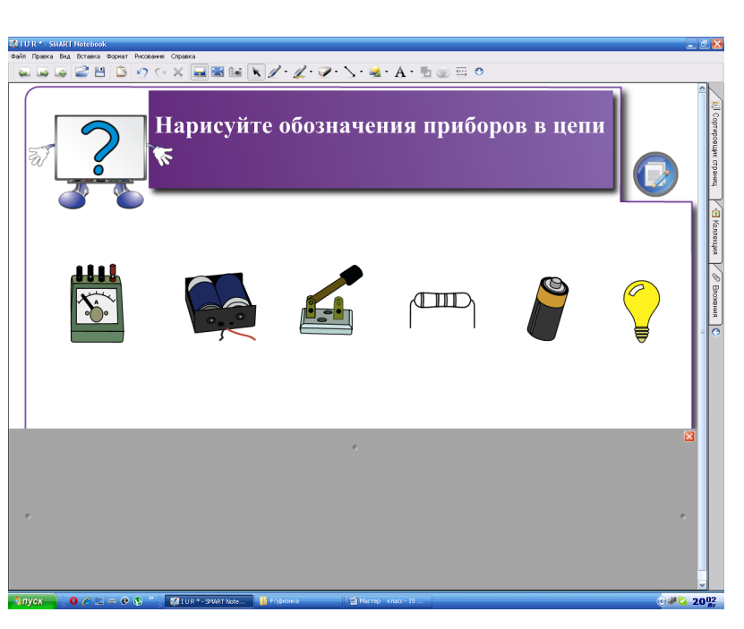 | Учащиеся самостоятельно выполняют задание в тетради. | Выборочно по классу проверяет задание у нескольких учащихся, потом для быстрой проверки открывает шторку, внизу экрана находится ответ. | Знание обозначения приборов на электрических схемах.
2.Основная часть | 5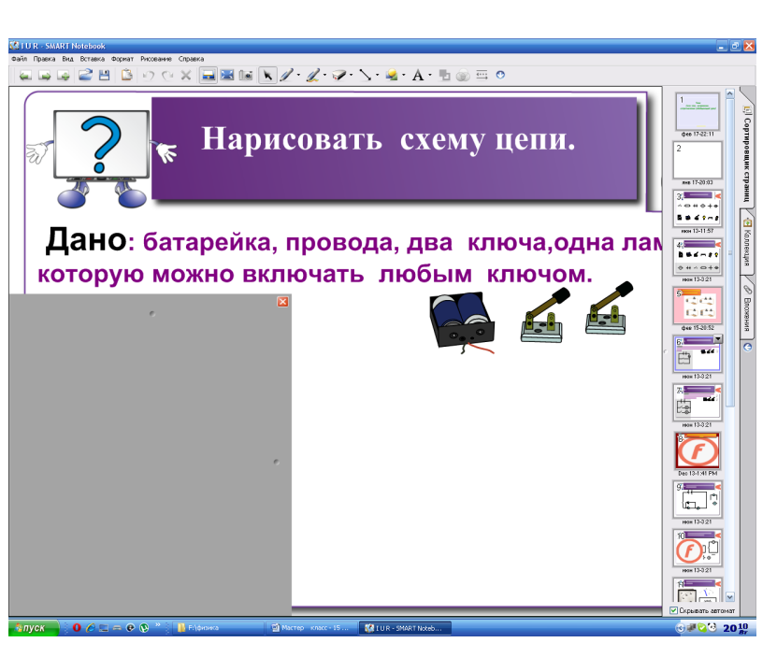 | 1 ученик получает задание  Нарисовать маркером цепь.  (За “шторкой” внизу экрана находится верный ответ для проверки)  2 ученик получает задание  Собрать эту цепь из имеющихся в наличии приборов на столе. | Корректировка действий | Умение составлять схемы согласно заданию. Собирать схемы на практике.
2.Основная часть | 6 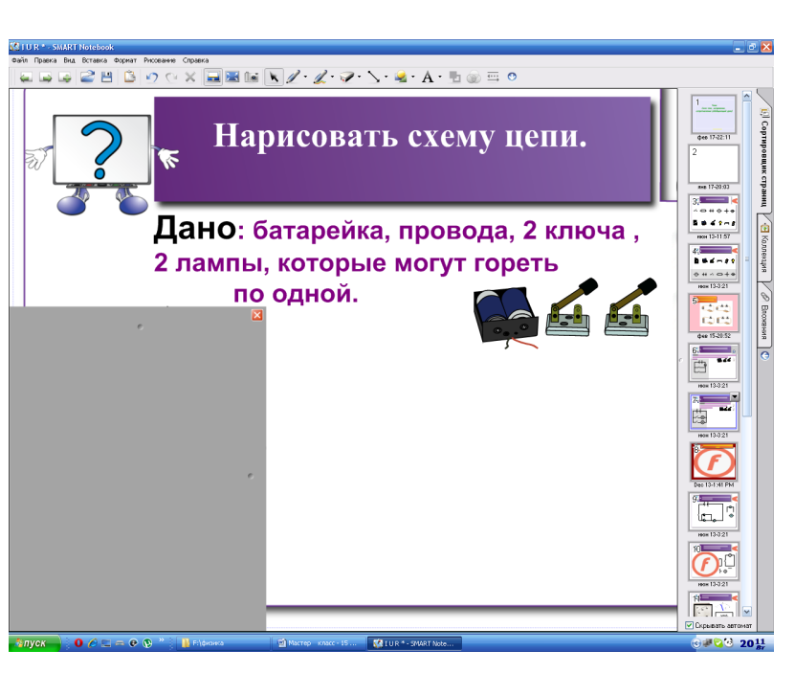 | 1 ученик получает задание  Нарисовать маркером цепь.  (За “шторкой” внизу экрана находится верный ответ для проверки)  2 ученик получает задание  Собрать эту цепь из имеющихся в наличии приборов на столе. | Корректировка действий | Умение составлять схемы согласно заданию. Собирать схемы на практике.
2.Основная часть | 7 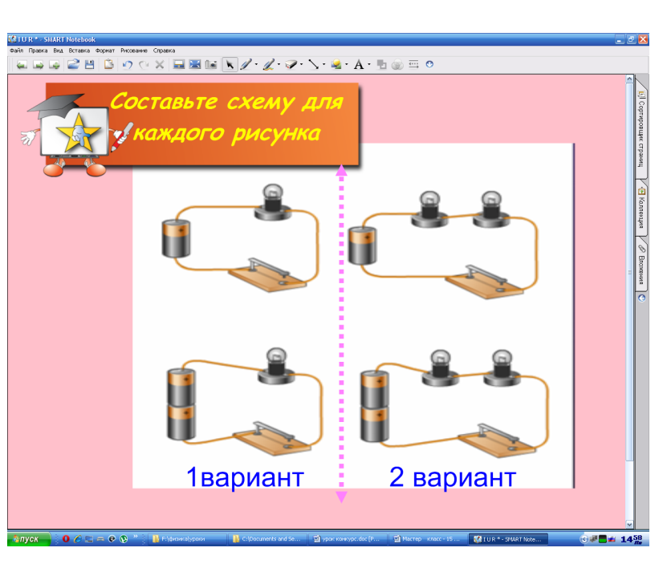 | С.Р. по вариантам  взаимопроверка выставление оценок,  2 учащихся работают у меловой доски | Контролирует работу учащихся, выставляет оценки. | Умение работать самостоятельно, осуществлять проверку работ товарищей.
 | 8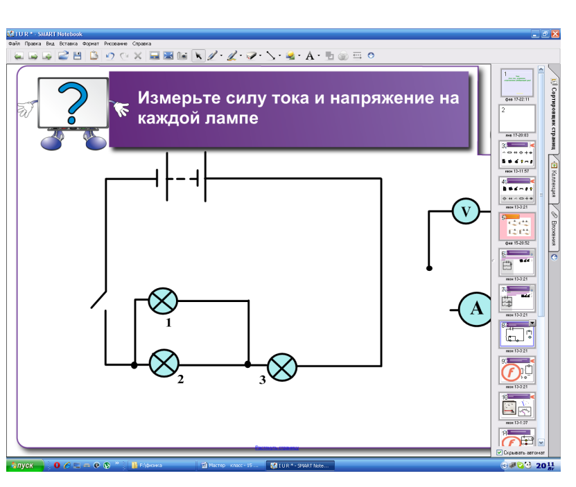 | Перетаскиванием объектов «амперметр, вольтметр» верно указать расположение приборов в различных участках цепи. | Корректировка действий | Правила включения амперметра и вольтметра в цепь.
 | 9 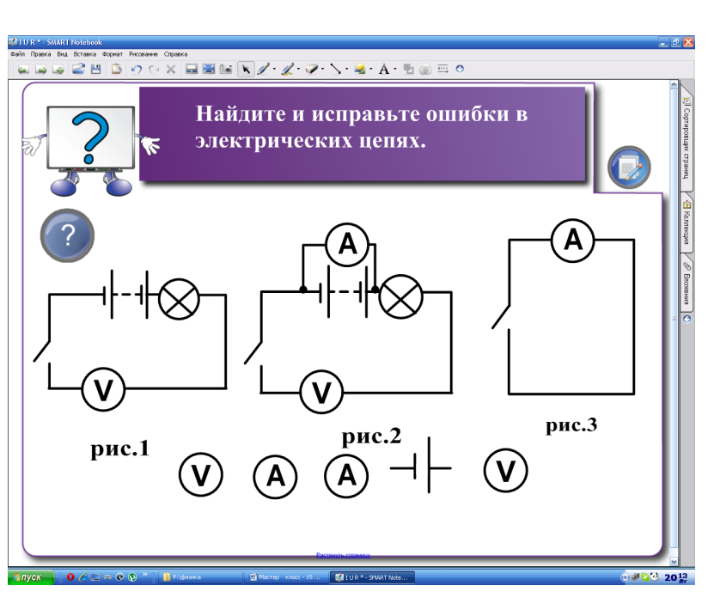 | Перетаскиванием объектов «амперметр, вольтметр» исправить ошибки и верно указать расположение приборов в различных участках цепи. | Корректировка действий | Правила включения амперметра и вольтметра в цепь. Применение полученных знаний в новой ситуации.
 | 10 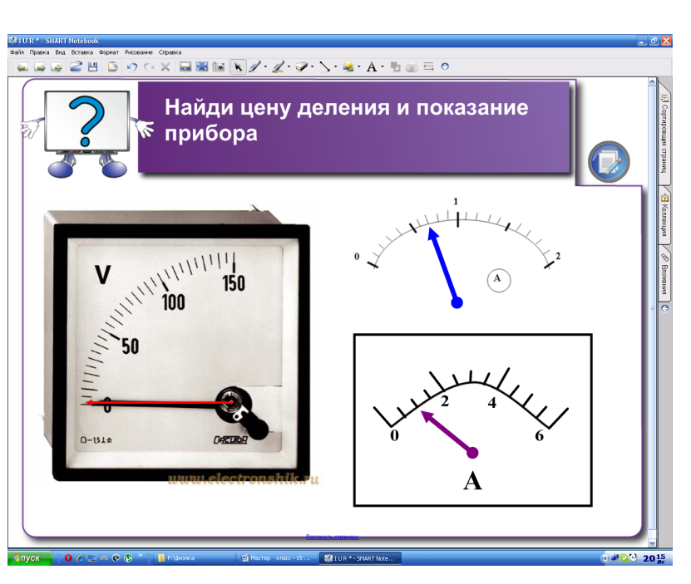 | Определить цену деления приборов, назвать приборы. | Корректировка действий | Знание обозначений приборов, умение определять цену деления приборов, снятие показаний прибора.
 | 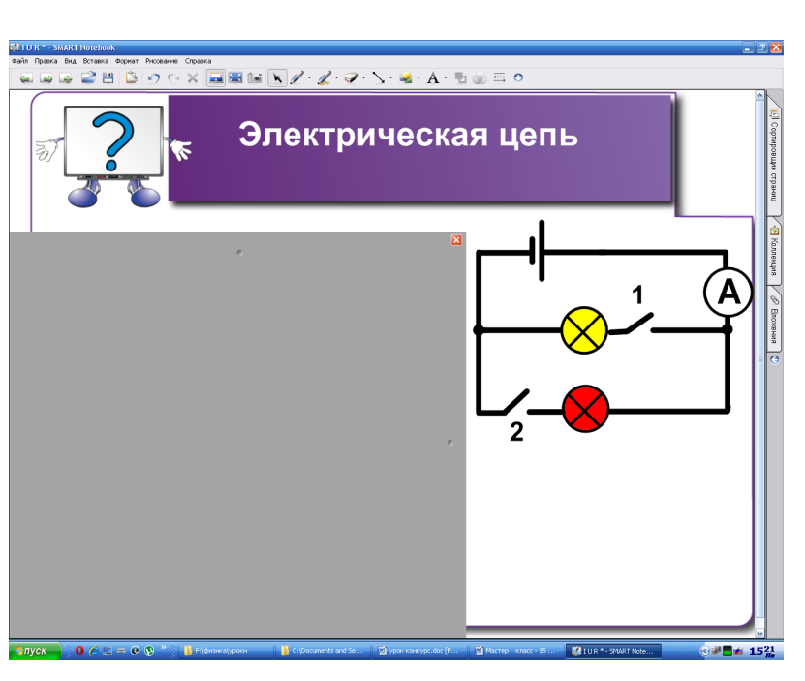  11 | Отвечают на вопросы за шторкой по данной электрической схеме.  Маркером указывают направление тока в цепи. | Корректировка действий. | Понимание электрических схем, знание направления электрического тока, правила включения приборов в цепь.  Параллельное соединение проводников.
 | 12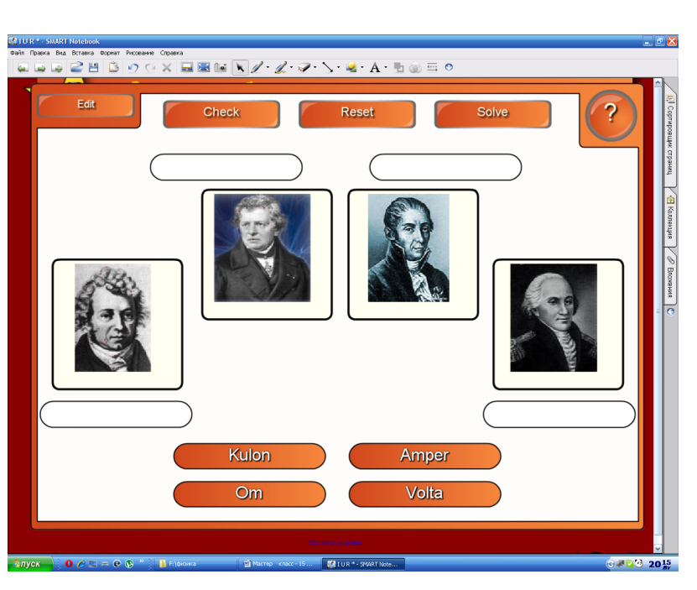 | 1 ученик ищет  соответствия между фотографиями ученых и их фамилиями. | Проверка и исправление ошибок функциями доски. | Знание фамилий ученых , сделавших открытия по теме.
 | 13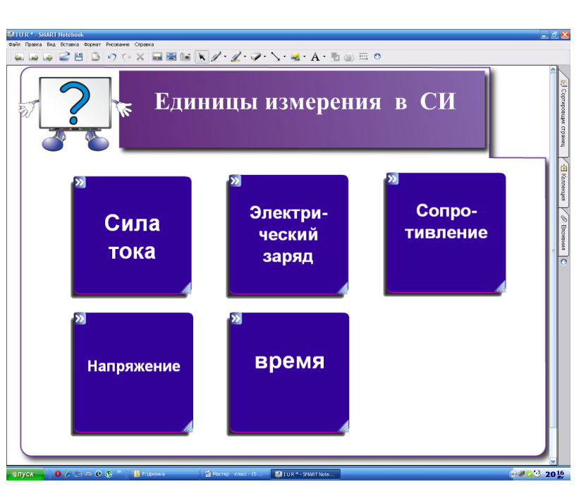 | Ученики с места называют единицы измерения физических величин | Задание: «Назвать единицы измерения и перевернуть нажатием мышки синий квадрат для самопроверки» | Знание единиц измерения физических величин по теме
 | 14 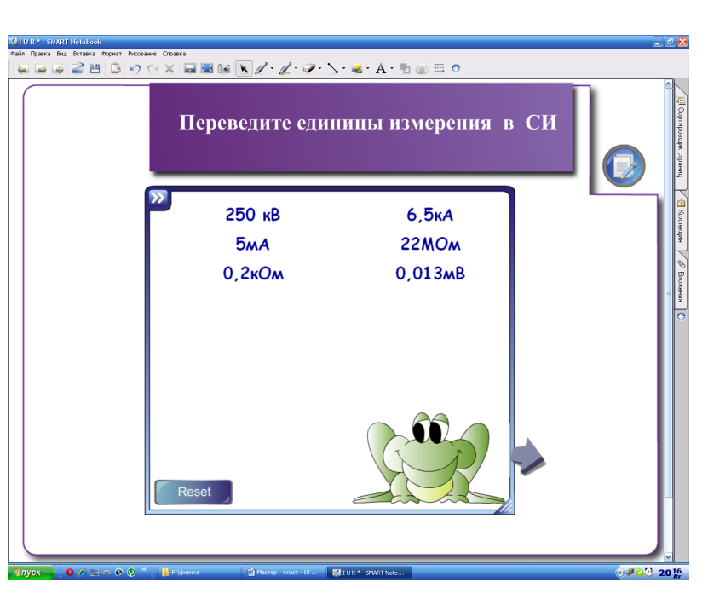 | 1ученик записывает и переводит на доске, остальные в тетради | Объясняет задание: «При нажатии на лягушку появляются различные значения физических величин. Перевести дольные и кратные единицы измерения в СИ» | Знание и перевод дольных и кратные единиц измерения в СИ
 | 15 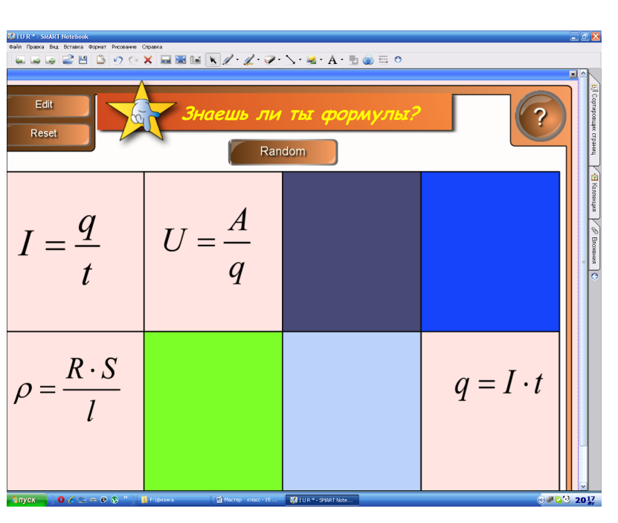 | Называют физическую величину для которой открывается формула на интерактивной доске. | Объявляет конкурс  «Знаток формул»  ( по желанию 3 ученика участвуют в блиц – опросе по изученным формулам, кто меньше допустит ошибок и быстрее назовет название формулы для физической величины) | Знание формул по теме
 | 16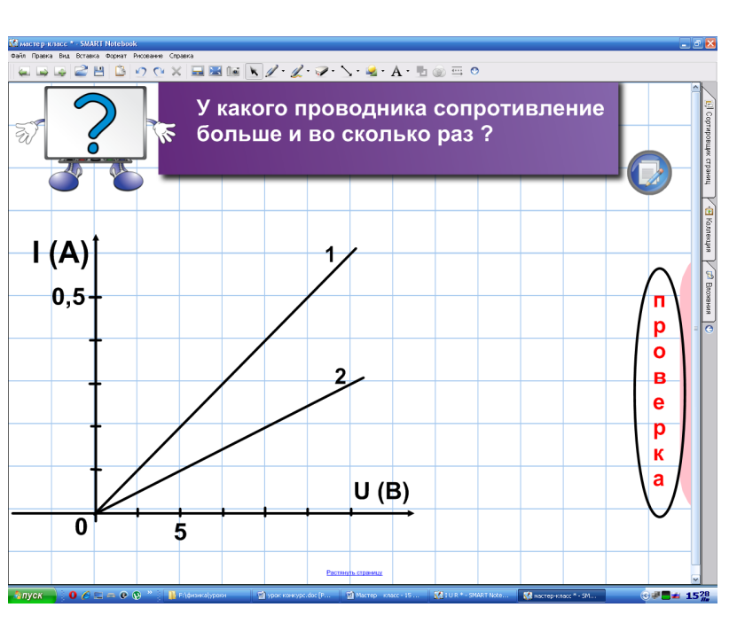 | Ученик у доски, рассчитывает сопротивление проводников. Остальные выполняют в тетради. | Осуществляет проверку с помощью скрытого ответа за слайдом. | Проверка знаний закона Ома. Выявление зависимости между силой тока, сопротивлением и напряжением. Умение читать графики.
 | 17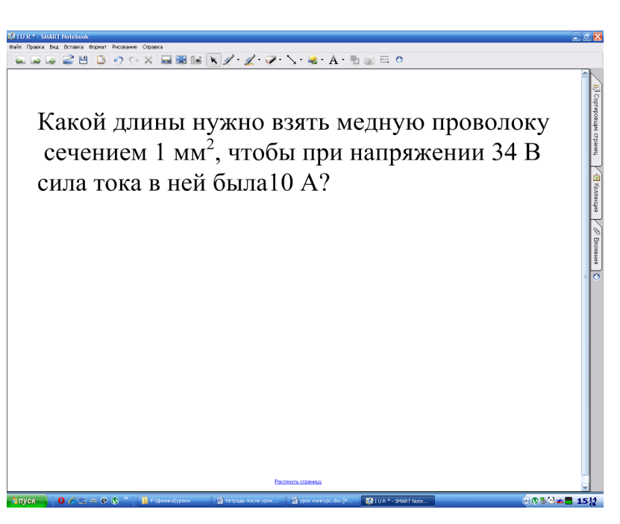 | 1 ученик решает у доски, остальные в тетради. | Контролирует верную запись условия задачи, вывод расчетной формулы. | Умение оформлять расчетную задачу, применять закон Ома в новой ситуации, нахождение удельного сопротивления по таблице.
3.Рефлексия. | 18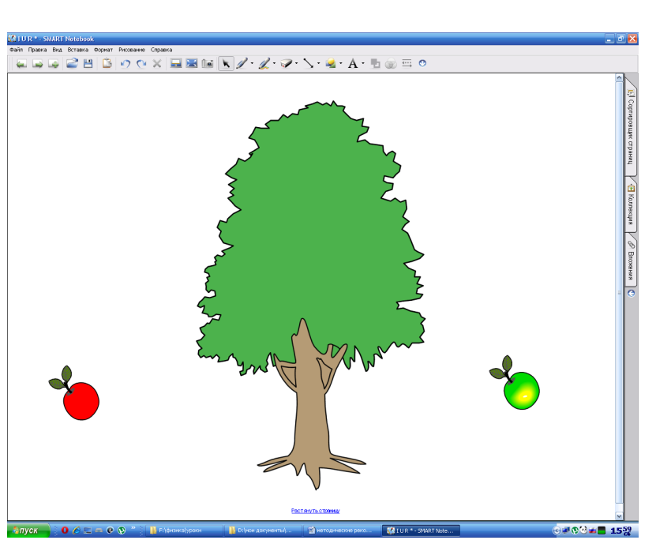 | На «Дерево знаний» размещают «яблоки» (свои знания) по цвету:  красные - есть трудности,  зеленые нет трудностей. | Просит учащихся оценить свою готовность на следующий урок выполнять контрольную работу. | Проверка выполнения целей урока.
4. Домашнее задание. | 19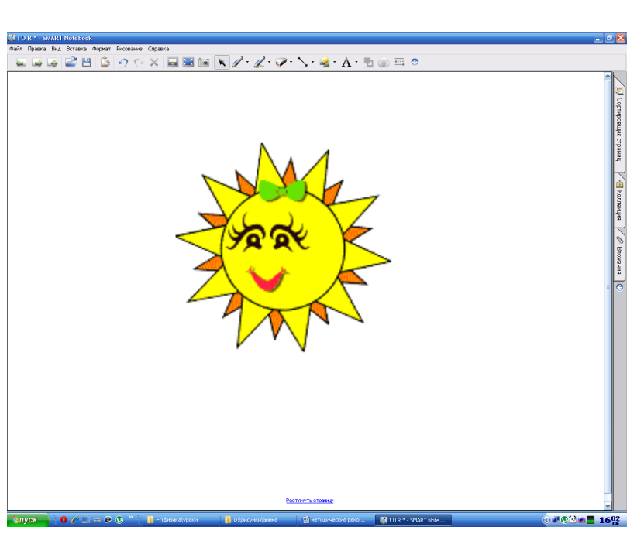 | Записывают домашнее задание в дневниках. | Комментирует и объясняет домашнее задание.

